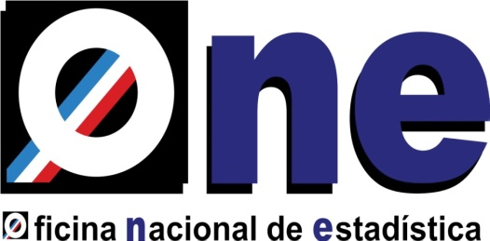

Oficina Nacional de Estadística (ONE)

Comisión de Ética Pública

INFORME DE RESULTADOS

Año 2018

Santo Domingo, D.N. República Dominicana

18 de diciembre, 2018

Elaborado: Comisión de Ética Pública-ONE
2018

Informe de Ejecutorias

Durante el año 2018, la CEP-ONE ejecutó las siguientes actividades:

- Se dispuso un medio a través del cual los servidores públicos puedan solicitar asesoría sobre dudas de carácter moral en el ejercicio de sus funciones.

- Se hizo uso de los recursos disponibles para estos fines.

- Gestionamos la firma de los funcionarios nombrados por decreto, del contenido de las pautas éticas.

- Difundimos el contenido de las pautas éticas entre los funcionarios de la ONE.

- Elaboramos el Código de Ética institucional.

- Actualizamos el Código de Ética institucional.

- Sensibilizamos al personal acerca de la ética en el trabajo.

- Realizamos reuniones ordinarias mensuales, para tratar temas relacionados con el Comité de Ética y el acontecer institucional, (ocurrencia de casos o conflicto de intereses).
- Asistimos a las actividades de capacitación organizadas por la DIGEIG para mejorar el desarrollo del personal del Comité de Ética de la institución.

- Mantuvimos actualizada la CEP institucional, notificando a la DIGEIG, acerca de los cambios realizados en la misma, y gestionar las adecuaciones del Comité de Ética que pudieran ser requeridas.

- Colocamos nuestro portal de transparencia físico.

- Creamos nuestro buzón de sugerencias virtual.

- Creamos el correo electrónico del Comité de Ética.

- Realizamos una campaña mensual con el objetivo de resaltar los Principios Éticos y Disciplinarios, contenido en la Ley 41-08 de Función Pública, denominándolo Principio del Mes, esta campaña, la realizamos por los siguientes medios de difusión:

- Difusión a nivel interno (murales institucionales).

- Difusión en el correo “Comunicaciones ONE”.

- Difusión por medio de las redes sociales institucionales.

- Realizamos un diseño gráfico alegórico al valor del mes.

- Aplicamos la “Encuesta de Conocimiento de Ética en la Gestión Pública”, (ECEGP-ONE).

- Presentamos el informe de resultados de la encuesta acerca del nivel de conocimiento de la misión, visión y valores de la ONE.

- Varios miembros de la comisión asistimos a la charla: Manejo de Casos en las Comisiones de Ética Pública, que se llevó a cabo el jueves 1ro. de noviembre de 2018, a las 09:00 am., en el Salón de Eventos de la DIGEIG, y fue dirigida, por la Licda. Sherbin Rivas, Encargada de la División de Comisiones de Ética Pública.

- Participamos en la charla “Presentación de Instructivo y Matriz para el Diagnóstico de Riesgos de Corrupción Administrativa”.

- También asistimos a la charla: Conflictos de Intereses, que se llevó a cabo el jueves 22 de noviembre 2018, a las 09:00 am, en el Salón de Eventos de la DIGEIG, y fue dirigida, por la Dra. Teodora Castro, Coordinadora de Integridad Gubernamental.

- Fuimos a la charla: Ética y Enfoque de Género, que se llevó a cabo el jueves 29 de noviembre 2018, a las 09:00 am, en el Salón de Eventos de la DIGEIG, y fue dirigida, por la Licda. Albida Segura, Coordinadora de Integridad Gubernamental.

- Enviamos un correo educativo para dar a conocer los conceptos: Libre Acceso a la Información, Transparencia y Rendición de Cuentas.

- Preparamos presentación para la realización de la inducción de la CEP-ONE.

Elaboración: Comisión de Ética de la ONE

